专题29 电解池原理与应用

1．（2020·山东高考真题）采用惰性电极，以去离子水和氧气为原料通过电解法制备双氧水的装置如下图所示。忽略温度变化的影响，下列说法错误的是
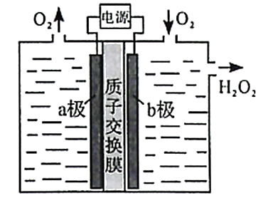
A．阳极反应为
B．电解一段时间后，阳极室的pH未变
C．电解过程中，H⁺由a极区向b极区迁移
D．电解一段时间后，a极生成的O₂与b极反应的O₂等量
2．（2020·全国高考真题）电致变色器件可智能调控太阳光透过率，从而实现节能。下图是某电致变色器件的示意图。当通电时，Ag⁺注入到无色WO₃薄膜中，生成Ag_{x}WO₃，器件呈现蓝色，对于该变化过程，下列叙述错误的是
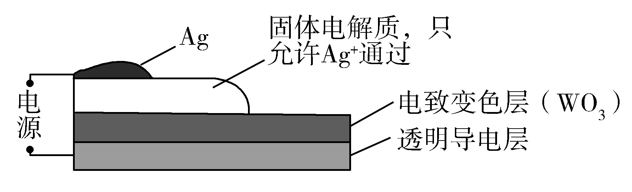
A．Ag为阳极 B．Ag⁺由银电极向变色层迁移
C．W元素的化合价升高 D．总反应为：WO₃+xAg=Ag_{x}WO₃
3．（2013·天津高考真题）为增强铝的耐腐蚀性，现以铅蓄电池为外电源，以Al作阳极、Pb作阴极，电解稀硫酸，使铝表面的氧化膜增厚。其反应原理如下： 电池： Pb(s) + PbO₂(s) + 2H₂SO₄(aq) =2PbSO₄(s) + 2H₂O(l)；
电解池：2Al+3O₂Al₂O₃+3H₂↑电解过程中，以下判断正确的是（ ）
 | 电池 | 电解池
A | H⁺移向Pb电极 | H⁺移向Pb电极
B | 每消耗3molPb | 生成2molAl₂O₃
C | 正极：PbO₂+4H⁺+2e—=Pb²⁺+2H₂O | 阳极：2Al+3H₂O-6e—=Al₂O₃+6H⁺
D | 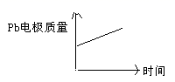 | 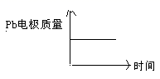
4．（2012·福建高考真题）将下图所示实验装置的 K 闭合，下列判断正确的是
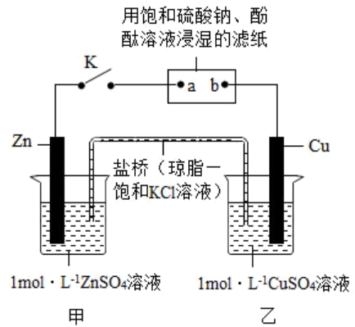
A．Cu 电极上发生还原反应
B．电子沿 Zn→a→b→Cu 路径流动
C．片刻后甲池中c(SO₄²⁻)增大
D．片刻后可观察到滤纸b点变红色
5．（2010·全国高考真题）铅蓄电池的工作原理为：Pb+PbO₂+2H₂SO=2PbSO₄+2H₂O
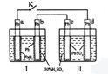
研读右图，下列判断不正确的是
A．K闭合时，d电极反应式：PbSO₄+2H₂O-2e⁻=PbO₂+4H⁺+SO₄²⁻
B．当电路中转移0.2 mol电子时，Ⅰ中消耗的为0.2mol
C．K闭合时，Ⅱ中向c电极迁移
D．K闭合一段时间后，Ⅱ可单独作为原电池，d电极为正极
6．（2007·全国高考真题）以惰性电极电解足量的CuSO₄溶液。若阳极上产生气体的物质的量为0.0100 mol，则阴极上析出铜的质量为（ ）
A．0.64 g B．1.28 g C．2.56 g D．5.12 g
7．（2014·上海高考真题）如图所示，将铁棒和石墨棒插入盛有饱和NaCl溶液的U型管中，下列分析正确的是
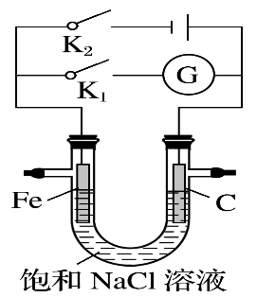
A．K₁闭合，铁棒上发生的反应为2H＋＋2e－=H₂↑
B．K₁闭合，石墨棒周围溶液pH逐渐升高
C．K₂闭合，铁棒不会被腐蚀，属于牺牲阳极的阴极保护法
D．K₂闭合，电路中通过0.002N_{A}个电子时，两极共产生0.001 mol气体
8．（2012·安徽高考真题）某兴趣小组设计如下微型实验装置。实验时，现断开K₂，闭合K₁，两极均有气泡产生；一段时间后，断开K₁，闭合K₂，发现电流表指针偏转，下列有关描述正确的是
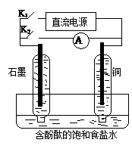
A．断开K₂，闭合K₁时，总反应的离子方程式为：2H⁺+2Cl—Cl₂↑+H₂↑
B．断开K₂，闭合K₁时，石墨电极附近溶液变红
C．断开K₁，闭合K₂时，铜电极上的电极反应为：Cl₂+2e—＝2Cl—
D．断开K₁，闭合K₂时，石墨电极作正极
9．（2007·上海高考真题）某学生设计了一个“黑笔写红字”的趣味实验。滤纸先用氯化钠、无色酚酞的混合液浸湿，然后平铺在一块铂片上，接通电源后，用铅笔在滤纸上写字，会出现红色字迹。据此，下列叙述正确的是
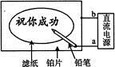
A．铅笔端作阳极，发生还原反应
B．铂片端作阴极，发生氧化反应
C．铅笔端有少量的氯气产生
D．a点是负极，b点是正极
10．（2012·上海高考真题）右图装置中发生反应的离子方程式为：Zn＋2H＋=Zn^{2＋}＋H₂↑，下列说法错误的是
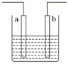
A．a、b不可能是同种材料的电极
B．该装置可能是电解池，电解质溶液为稀盐酸
C．该装置可能是原电池，电解质溶液为稀盐酸
D．该装置可看作是铜－锌原电池，电解质溶液是稀硫酸
11．（2013·浙江高考真题）电解装置如图所示，电解槽内装有KI及淀粉溶液，中间用阴离子交换膜隔开。在一定的电压下通电，发现左侧溶液变蓝色，一段时间后，蓝色逐渐变浅。
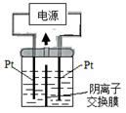
已知:3I₂+6OH⁻=IO₃⁻+5I⁻+3H₂O
下列说法不正确的是
A．右侧发生的电极方程式：2H₂O+2e⁻=H₂↑+2OH⁻
B．电解结束时，右侧溶液中含有IO₃⁻
C．电解槽内发生反应的总化学方程式KI+3H₂O=KIO₃+3H₂↑
D．如果用阳离子交换膜代替阴离子交换膜，电解槽内发生的总化学方程式不变
12．（2012·海南高考真题）下列各组中，每种电解质溶液电解时（惰性电极）只生成氢气和氧气的是
A．HCl、CuCl₂、Ba(OH)₂ B．NaOH、CuSO₄、H₂SO₄
C．NaOH、H₂SO₄、Ba(OH)₂ D．NaBr、H₂SO₄、Ba(OH)₂
13．（2014·江苏高考真题）硫化氢的转化是资源利用和环境保护的重要研究课题。由硫化氢获得硫单质有多种方法。
（1）将烧碱吸收H₂S后的溶液加入到如题图—1所示的电解池的阳极区进行电解。电解过程中阳极区发生如下反应：S^{2－}—2e－＝S（n—1）S+ S^{2－}＝S_{n}^{2－}。
①写出电解时阴极的电极反应式：__________________。
②电解后阳极区的溶液用稀硫酸酸化得到硫单质，其离子方程式可写成_____________。
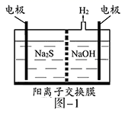
14．（2019·江苏高考真题）CO₂的资源化利用能有效减少CO₂排放，充分利用碳资源。
（2）电解法转化CO₂可实现CO₂资源化利用。电解CO₂制HCOOH的原理示意图如下。
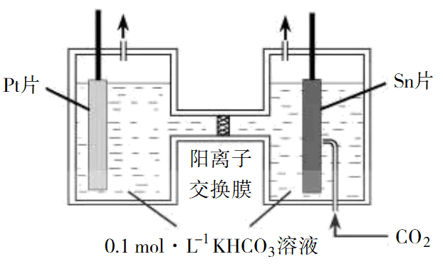
①写出阴极CO₂还原为HCOO⁻的电极反应式：________。
②电解一段时间后，阳极区的KHCO₃溶液浓度降低，其原因是________。
15．（2015·北京高考真题）研究CO₂在海洋中的转移和归宿，是当今海洋科学研究的前沿领域。
（4）利用下图所示装置从海水中提取CO₂，有利于减少环境温室气体含量。
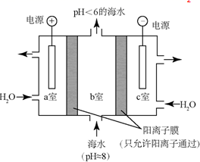
①结合方程式简述提取CO₂的原理：_________。
②用该装置产生的物质处理b室排出的海水，合格后排回大海。处理至合格的方法是_______。
16．（2012·全国高考真题）由黄铜矿(主要成分是CuFeS₂)炼制精铜的工艺流程示意图如下：
（3）粗铜的电解精炼如图所示。在粗铜的电解过程中，粗铜板应是图中电极 (填图中的字母)；在电极d上发生的电极反应式为_______；若粗铜中还含有Au､Ag､Fe，它们在电解槽中的存在形式和位置为______。
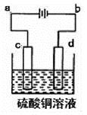
17．（2014·重庆高考真题）氢能是重要的新能源。储氢作为氢能利用的关键技术，是当前关注的热点之一。
（4）一定条件下，题11图示装置可实现有机物的电化学储氢（忽略其它有机物）。
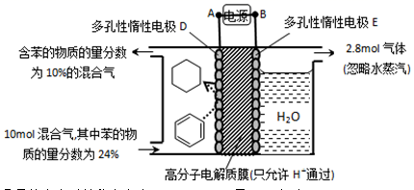
①导线中电子移动方向为____________。
②生成目标产物的电极反应式为_________。
③该储氢装置的电流效率＝_____（＝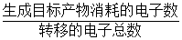×100%，计算结果保留小数点后1位）
18．（2017·江苏高考真题）铝是应用广泛的金属。以铝土矿(主要成分为Al₂O₃，含SiO₂和Fe₂O₃等杂质)为原料制备铝的一种工艺流程如下：
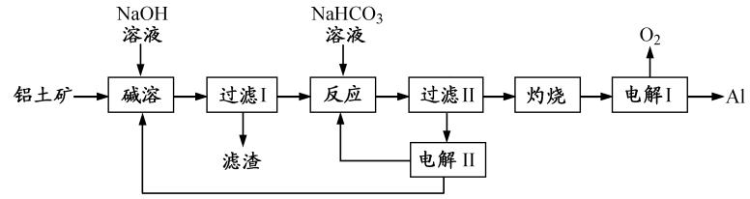
注：SiO₂在“碱溶”时转化为铝硅酸钠沉淀。
（1）“碱溶”时生成偏铝酸钠的离子方程式为_____________________。
（2）向“过滤Ⅰ”所得滤液中加入NaHCO₃溶液，溶液的pH_________ (填“增大”、“不变”或“减小”)。
（3）“电解Ⅰ”是电解熔融Al₂O₃，电解过程中作阳极的石墨易消耗，原因是___________。
（4）“电解Ⅱ”是电解Na₂CO₃溶液，原理如图所示。阳极的电极反应式为_____________________，阴极产生的物质A的化学式为____________。
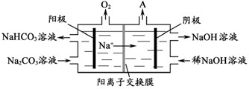
19．（2011·天津高考真题）工业废水中常含有一定量的，它们会对人类及生态系统产生很大的伤害，必须进行处理。常用的处理方法有两种。
方法1：还原沉淀法
该法的工艺流程为
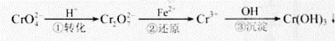
其中第①步存在平衡：
方法2：电解法
该法用Fe做电极电解含CrO的酸性废水，随着电解进行，在阴极附近溶液pH升高，产生Cr(OH)沉淀。
（5）用Fe做电极的原因为 。
（6）在阴极附近溶液pH升高的原因是（用电极反应解释） 。
溶液中同时生成的沉淀还有 。
20．（2010·全国高考真题）右图是一个用铂丝作电极，电解稀的MgSO₄溶液的装置，电解液中加有中性红指示剂，此时溶液呈红色。（指示剂的pH变色范围：6.8~8.0，酸色—红色，碱色—黄色）
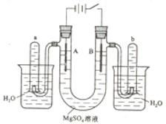
回答下列问题：
（1）下列关于电解过程中电极附近溶液颜色变化的叙述正确的是________（填编号）；
①A管溶液由红变黄；②B管溶液由红变黄；
③A管溶液不变色；④B管溶液不变色；
（2）写出A管中发生反应的反应式：_________________________________；
（3）写出B管中发生反应的反应式：_________________________________；
（4）检验a管中气体的方法是_______________________________________；
（5）检验b管中气体的方法是____________________________________________；
（6）电解一段时间后，切断电源，将电解液倒入烧杯内观察到的现象是_____________________。
21．（2014·北京高考真题）（15分）用FeCl₃酸性溶液脱除H₂S后的废液，通过控制电压电解得以再生。某同学使用石墨电极，在不同电压（x）下电解pH=1的0.1mol/LFeCl₂溶液，研究废液再生机理。记录如下（a、b、c代表电压值：）
序号 | 电压/V | 阳极现象 | 检验阳极产物
I | x≥a | 电极附近出现黄色，有气泡产生 | 有Fe³⁺、有Cl₂
II | a＞x≥b | 电极附近出现黄色，无气泡产生 | 有Fe³⁺、无Cl₂
III | b＞x＞0 | 无明显变化 | 无Fe³⁺、无Cl₂
（1）用KSCN溶液检验出Fe³⁺的现象是_______。
（2）I中，Fe²⁺产生的原因可能是Cl⁻在阳极放电，生成的Cl₂将Fe²⁺氧化。写出有关反应的方程式_____。
（3）由II推测，Fe³⁺产生的原因还可能是Fe²⁺在阳极放电，原因是Fe²⁺具有_____性。
（4）II中虽未检测出Cl₂，但Cl⁻在阳极是否放电仍需进一步验证。电解pH=1的NaCl溶液做对照实验，记录如下：
序号 | 电压/V | 阳极现象 | 检验阳极产物
IV | a＞x≥c | 无明显变化 | 有Cl₂
V | c＞x≥b | 无明显变化 | 无Cl₂
①NaCl溶液的浓度是________mol/L。
②IV中检测Cl₂的实验方法:____________________。
③与II对比，得出的结论（写出两点）：___________________。

